ΓΕΝΝΗΤΡΙΑ
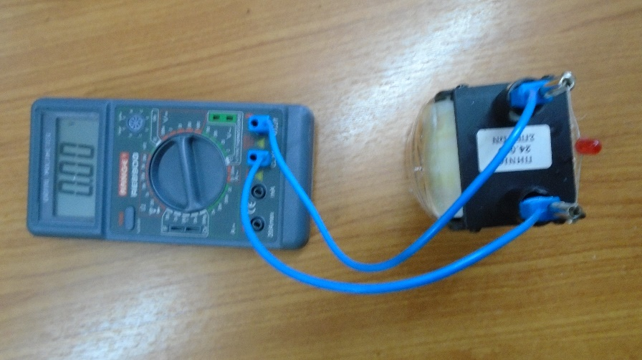
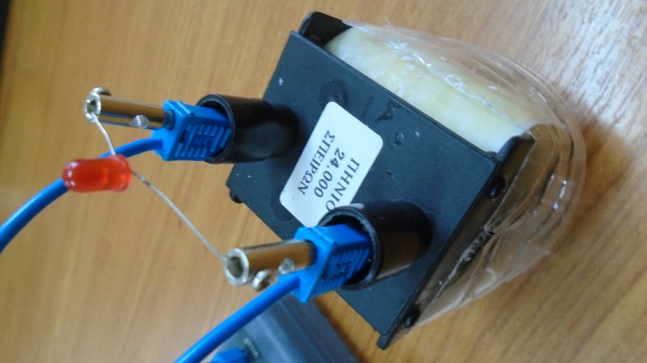
Μία γεννήτρια μετατρέπει τη μηχανική ενέργεια σε ηλεκτρική, σύμφωνα με φαινόμενο της φυσικής κατά το οποίο εάν ένας μαγνήτης κινηθεί μέσα σε ένα πηνίο τότε στις άκρες του πηνίου παράγεται ηλεκτρικό ρεύμα.Πηγή:https://bit.ly/2txVkqn

Υλικά
Πηνία 24.000,600,300 σπειρών
ΜαγνήτηςΑπλοί μαγνήτες
LED

Εκτέλεση πειράματος
Στη διάταξη έχουμε ένα πηνίο 24000 σπειρών συνδεδεμένο με ένα ledλαμπάκι. Μέσα στο πηνίο μπορεί να κινείται ισχυρός μαγνήτης νεοδυμίου 0,2 Tesla (όση το 1/5 της έντασης που δημιουργεί ένας μαγνητικός τομογράφος).
Με την κίνηση του μαγνήτη μέσα στο πηνίο παράγεται ηλεκτρικό ρεύμα και ανάβει το λαμπάκι. Η παραγόμενη ηλεκτρική τάση μπορεί να μετρηθεί με ένα πολύμετρο και φτάνει τα 5volt.

Πειραματιστείτε με διαφορετικούς μαγνήτες και διαφορετικές σπείρες στο πηνίο
